教学设计
课程基本信息
学科 | 艺术 唱游·音乐 | 年级 | 一年级 | 学期 | 春季
课题 | 第六单元 生活中的音乐  音乐万花筒 我的每日音乐
编写教师 | 龚文佳 | 工作单位 | 南昌市三店小学
指导专家 | 杨文立 | 工作单位 | 江西省教育厅教学教材研究室
指导专家 | 胡宏莉 | 工作单位 | 人民教育出版社
教学目标
1．聆听12首音乐作品片段，感受音乐的不同情绪。
2．创建自己的“每日音乐清单”，体会音乐与生活的关系。
3．看谱赏乐《在钟表店里》，感受主题音乐欢快的情绪。
4．为《在钟表店里》划分乐段，用打击乐器为主题旋律伴奏。
教学内容
教学重点
能够感受不同的音乐情绪，并结合生活经验创建自己的“每日音乐清单”。
教学难点
能够用打击乐器为《在钟表店里》主题旋律伴奏。
教学过程
教学环节 | 主要师生活动
导入 | 教师创设“小九的秘密洞穴”情境。  1．聆听12首音乐作品片段，感受它们的不同情绪。  2．创建自己的“每日音乐清单”，为不同的生活场景选配音乐。
新知探究——听赏乐曲《在钟表店里》 | 1．初听《在钟表店里》第一部分，感受音乐情绪。  2．用时值唱名读出《在钟表店里》主题旋律的节奏，找出节奏的规律。  3．用“五找”方法（一找“不认识的”，二找“不会唱的”，三找“重复”，四找“变化”，五找“规律”）完整识读《在钟表店里》乐谱，并随音乐唱一唱。  4．了解乐段的概念，听辨乐曲第一部分，并为其划分段落。  5．设计伴奏节奏  学生根据乐谱中的动作提示，随音乐参与表现。  钟表声的节奏（均拍）：  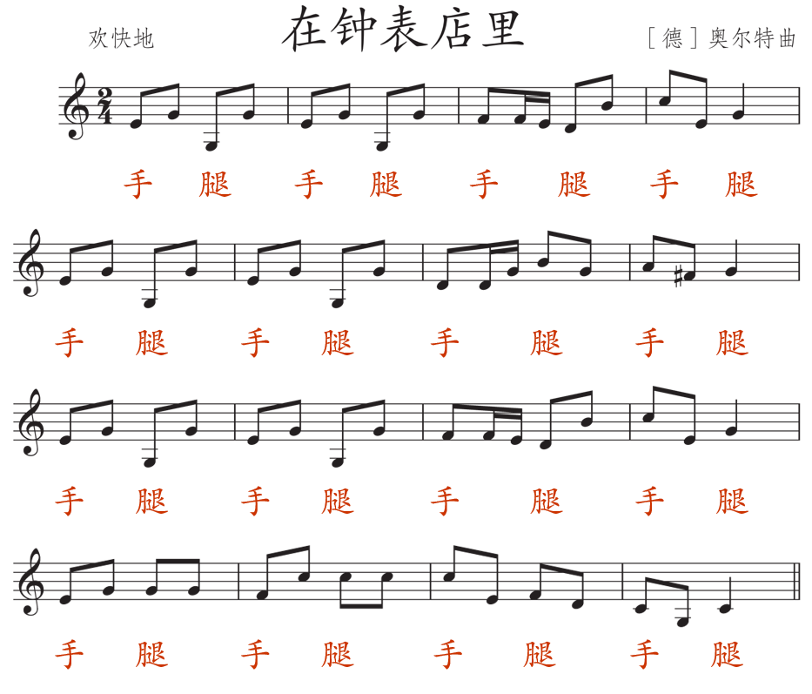  修表工人的节奏（随乐句变化）：  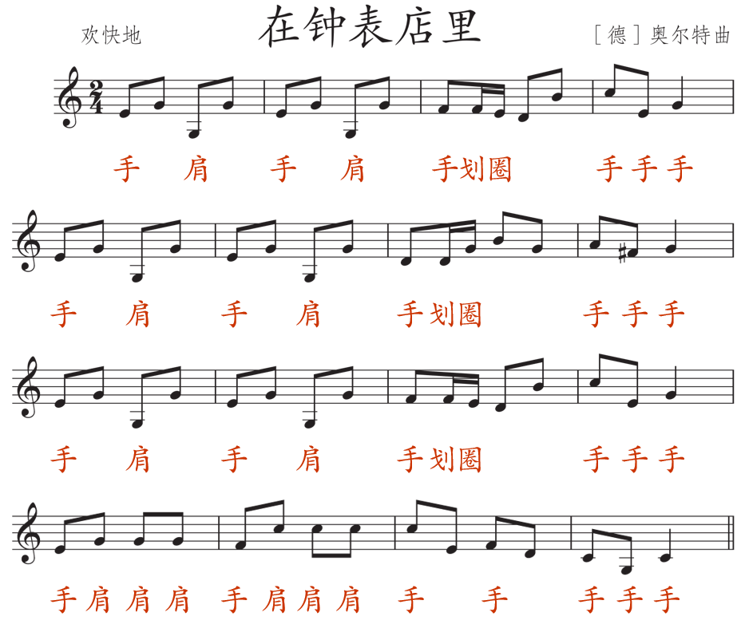  6．熟悉打击乐器的演奏方法  教师带领学生复习双响筒、铃鼓的演奏方式，并提问：这两种打击乐器的声音有什么不同？  7．用打击乐器表现乐曲  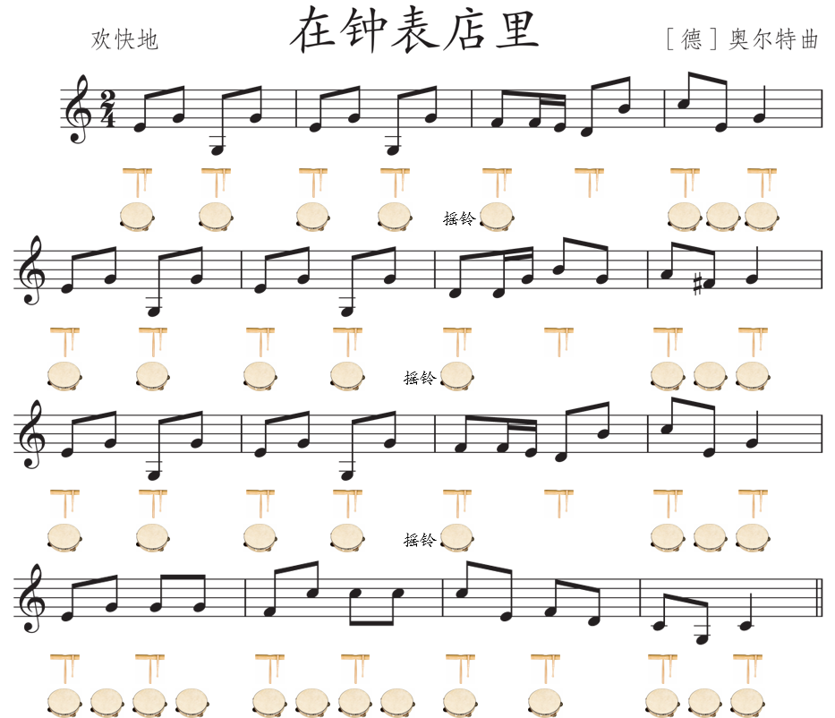
课堂小结 | 同学们演奏得这么悦耳、动听，钟表店里的工人们干活更有劲了。我们的生活中，到处都有音乐的存在，希望同学们多听、多记、多思考，让自己的“每日音乐清单”越来越丰富。大家还可以将自己的“每日音乐清单”推荐给校园广播站，与全校同学一起分享美好的音乐。

